附件：

**2020年“‘超星杯’60天阅读习惯养成”活动参赛说明**

一、评选标准

1、初选，根据每人积分，选出排名前30的参赛者，积分评选标准如下：

|  |  |  |  |  |
| --- | --- | --- | --- | --- |
| 每日打卡 | 发布书摘 | 获得点赞 | 发布心得 | 阅读时长 |
| 0.5分 | 1条计1分 | 1个计1分 | 1条计1分 | 1分钟1分 |

2、终选：

筛选出的前30名参赛者，对其点赞、评论量最高的笔记，由专家进行专业的评选，评选标准如下：

|  |  |  |
| --- | --- | --- |
| 1 | 内容积极向上；切合书中主题；具有思想价值和现实意义。 | 40% |
| 2 | 语言通顺、符合[逻辑](https://wenku.baidu.com/video/course/v/c2e04150b194e5e05e353f7fac9a096f" \t "https://wenku.baidu.com/view/_blank)；有独特见解，文笔优美、流畅。 | 30% |
| 3 | 内容富有启迪性和前瞻性；[感情](https://wenku.baidu.com/video/course/v/0597bd974ce601f9e35a3713d59dbbb0" \t "https://wenku.baidu.com/view/_blank)真挚，内容新颖。 | 30% |

二、参赛形式说明

1、“读书打卡”

（1）积分计算方法

读者在“读书打卡”文件夹中进行打卡，打卡一天积0.5分。

（2）打卡形式要求

标题：#《书名》#读书打卡第X天，#学号

正文内容：读书写照，阅读环境等，支持各种题材。

2、“读书文摘”

（1）积分计算方法

读者在“读书文摘”文件夹中发布文摘，发布一条积1分。

（2）文摘形式要求

文摘标题：#《书名》#第X章文摘 #学号

正文内容：摘录的文摘截图或照片

3、“读书心得”

（1）积分计算方法

读者在“读书心得”文件夹中发布心得话题。发布一条积1分。

（2）心得形式要求

标题：#共读《书名》#第X章有感，#学号

正文内容：读书心得体会。

1. 阅读计分

阅读“资料”里推荐的图书，会自动记录阅读时长，阅读1分钟记1分。

三、参赛办法

（1）手机扫描二维码下载安装“学习通”APP并注册；



（2）点击“我”,随后点击“请先登录”；

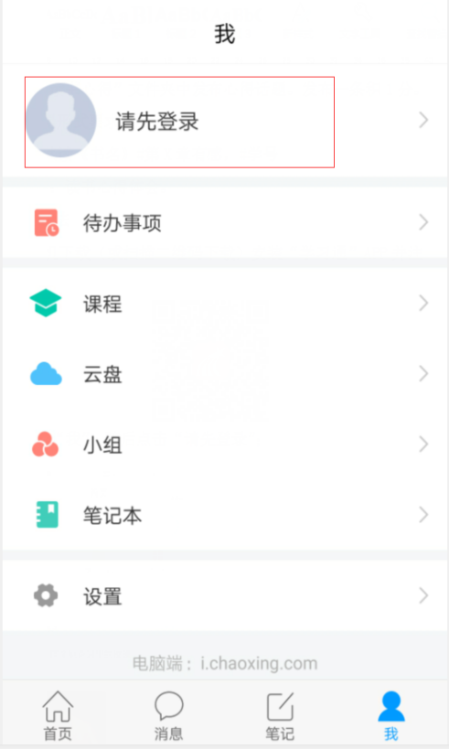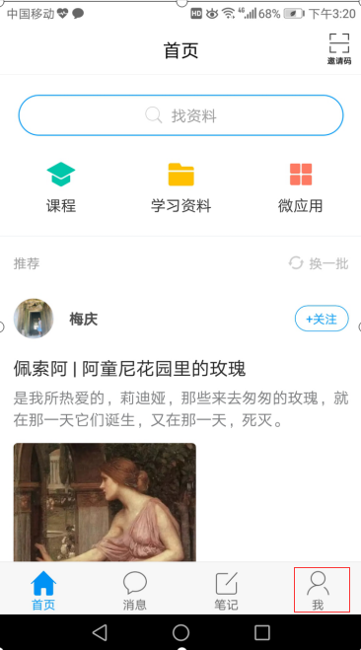

（3）可以选择“手机号”登陆或“其它登录方式”，(选择“其它登录方式”,随后要点击“机构账号登录”,输入学校名称，账号和密码，账号为借阅证账号或一卡通账号，如不知道，可咨询图书馆老师）；

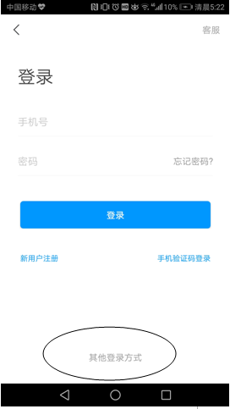

（4）登录成功后点击左下角“首页”回到主界面，之后进入首页，点击右上角输入邀请码“ xzgcxy ”

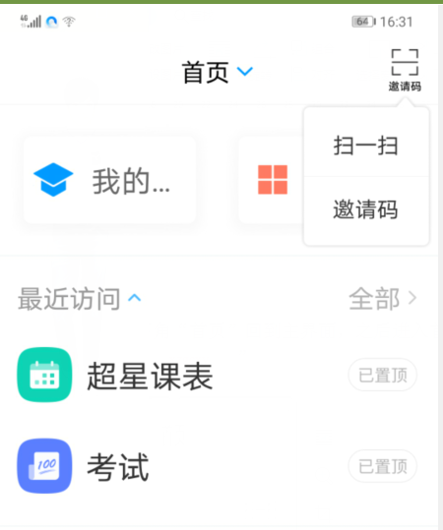

（5）可以点击“‘超星杯’60天阅读习惯养成20”小组参加活动。

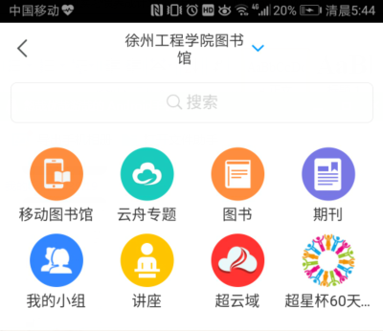

四、其他说明

1、所有参加大赛的学生请以真实身份进行注册，注册时请保留身份证号、手机号，并在活动期间保持手机畅通，以免错失通知。

2、领取奖品时，请提供注册时的学生证号、身份证号、手机号。

3、禁止读者恶意刷屏，一经发现，取消其参赛资格。